УТВЕРЖДАЮ:

Директор дивизиона

по производству ж/д продукции

А.М.Гарькавый

«___» _____________2019 г.

**ПРОГРАММА №1-2019**

**подготовки колесных пар для выполнения усталостных испытаний колес по чертежу КР-0021-15 (тип BA 303)**

| ***№***  ***п/п*** | ***Наименование работ*** | ***Срок*** | ***Исполнитель/***  ***ответственный*** |
| --- | --- | --- | --- |
|  | Разработка чертежей колеса, оси и колесной пары под усталостные испытания колес типа BA 303. | Выполнено | Служба техн. директора |
|  | Согласование чертежей с испытательным органом и с производственными цехами. | В срок до 10.01.2019 | Служба техн. директора |
|  | Выдача заказа на производство:   1. Колес по чертежу **КР-0021-15F** (Приложение А) в кол-тве **5** шт. Из них **3 шт. с чистовой обработкой** отверстия в ступице и последующей сборкой в РМЦ, **2 шт. с черновой обработкой** отверстия в ступице и отгрузкой без напрессовки. 2. Осей по чертежу **ОС-0001-19** (Приложение Б) в  кол-тве **3** шт. 3. Колесных пар по чертежу **WS-001-19** (Приложение В) в кол-тве **3** шт., собранный из указанных выше колес и осей. | В срок до  11.01.2019 | Отдел продаж |
|  | Выдача заказа на проектирование упаковки под колесные пары с последующим заказом на её изготовление.  Упаковка и отгрузка колесных пар и колес производится в РМЦ. | В срок до  24.01.2019 | РМЦ |
| **Производство колес ВА 303** | | | |
|  | Выбрать из текущего производства **5** черновых колес по чертежу КР-0021-15 тип ВА 303. | 09-11.  01.2019 | ПРБ КПЦ |
|  | Выполнить чистовую проточку по всем элементам в соответствии с чертежом **КР-0021-15F**.  Координатные точки для ЧПУ выдаются дополнительно.  Необходимо обеспечить шероховатость диска, указанную на чертеже. | 12-15.  01.2019 | КПЦ |
|  | Выполнить контроль колес на АЛК (УЗК, МПД, геометрия, твердость) в соответствии с требованиями  EN 13262 (категория 2).  Обеспечить выполнение **МПД диска** в местах перехода в ступицу с обеих сторон. | 16-17.  01.2019 | ОСНК |
|  | Маркировать на торцевой поверхности ступицы с внутренней стороны колеса. Порядок маркировки:   * номер плавки – шесть цифр * производитель – KLW * порядковый номер колеса – три цифры * месяц изготовления – две цифры * год изготовления – две цифры * марка стали – ER7 * тип колеса – 303 * клеймо ОТК   Высота маркировки – 10+2 мм, глубина – 0,2 мм, между знаками – 5 мм, между группами – 30 мм. | 16-17.  01.2019 | КПЦ |
|  | Чистовая расточка ступицы **трех колес** под напрессовку. | 18-19.  01.2019 | КПЦ |
|  | Окончательный контроль и приемка ОТК. Выдача сертификата 3.1 и оформление протоколов контроля.  Колеса не покрываются. | 20-21.  01.2019 | ОТК |
|  | Передача колес и протоколов в РМЦ:  - **3 шт.** с чистовой расточкой ступицы под напрессовку  - **2 шт.** с черновой расточкой ступицы для совместной отгрузки с колесными парами | 20-21.  01.2019 | КПЦ |
| **Производство осей** | | | |
|  | Выбрать из текущего производства РМЦ одну осевую заготовку длиной **более 2180 мм** и диаметром **более  210 мм** из стали марки EA1N. | 09-11.  01.2019 | ПРБ РМЦ |
|  | Произвести полнопрофильную чистовую обработку **3 шт.** осей в соответствии с чертежом ОС-0001-19. | 12-16.  01.2019 | РМЦ |
|  | Произвести УЗК, МПД, контроль геометрии в соответствии с требованиями EN13261 (категория 2). | 17-19.  01.2019 | ОСНК,  ОТК |
|  | Маркировать согласно чертежу ОС-0001-19.  Произвести приемку осей. Выдать сертификат 3.1. | 20-21.  01.2019 | РМЦ,  ОТК |
| **Производство колесных пар** | | | |
|  | Произвести формирование **трех** колесных пар по чертежу WS-001-19 в соответствии с требованиями EN 13260.  Колесные пары дополнительно не маркируются, не покрываются и не контролируются на распрессовку и электрическое сопротивление. | 22-23.  01.2019 | РМЦ |
|  | Произвести окончательную приемку. Выдать сертификаты 3.1. | 23-24.  01.2019 | РМЦ,  ОТК |
|  | Упаковка и отгрузка **3** колесных пар и **2** колес с черновой расточкой в испытательный центр. | 25-27.  01.2019 | РМЦ,  Отдел продаж |
| **Испытания и сертификация** | | | |
|  | Скан-копии следующих документов направить на почту [Aleksandr.Ovchinnikov@m.interpipe.biz](mailto:Aleksandr.Ovchinnikov@m.interpipe.biz):  - протоколы контроля колес в КПЦ;  - протоколы контроля осей и колесных пар в РМЦ;  - заполненные паспорта на колесные пары;  - диаграммы запрессовки;  - сертификаты 3.1 на произведенные колеса, оси и колесные пары. | 27-31.  01.2019 | ОТК,  РМЦ,  КПЦ |
|  | Усталостные испытания колес с получением отчета об испытании. | В срок до 15.03.19 | Испытательный центр |
|  | Сертификация колес в соответствии с требованиями TSI (с приложением С). | В срок до  15.04.19 | Орган по сертификации |

* Дополнительные отходы металла, связанные с освоением нового сортамента, а также при производстве сертификационной партии списать по независящим от цеха причинам.

Технический директор А.В.Рослик

Начальник отдела планирования А.В.Чехута

Начальник отдела сопровождения

продаж ж/д продукции Д.А.Швецов

Начальник КПЦ В.А.Новохатний

Начальник РМЦ А.С.Стеценко

Приложение А

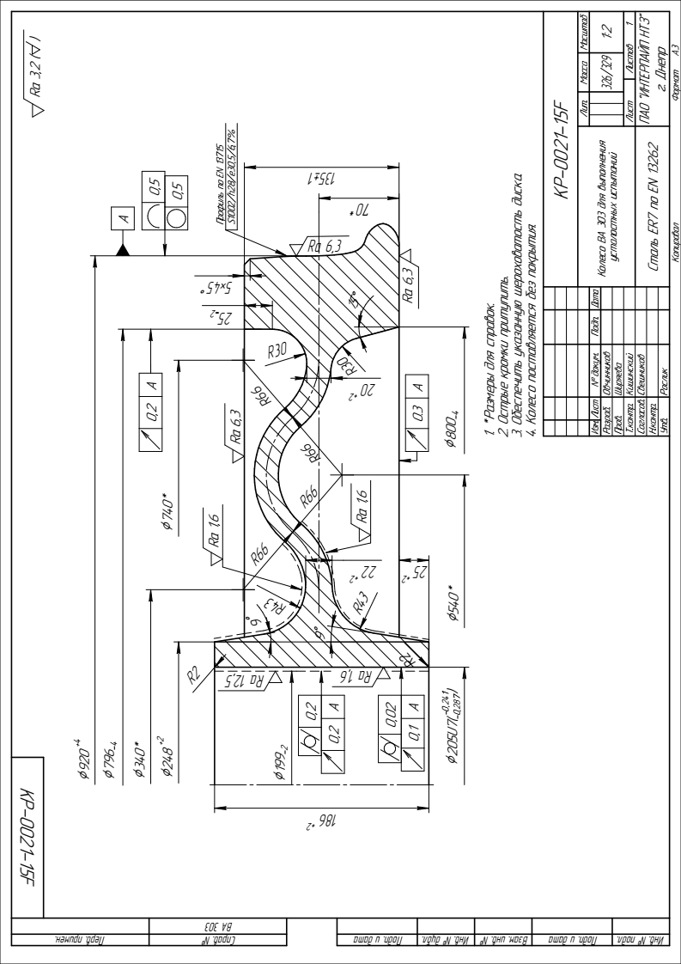

Приложение Б

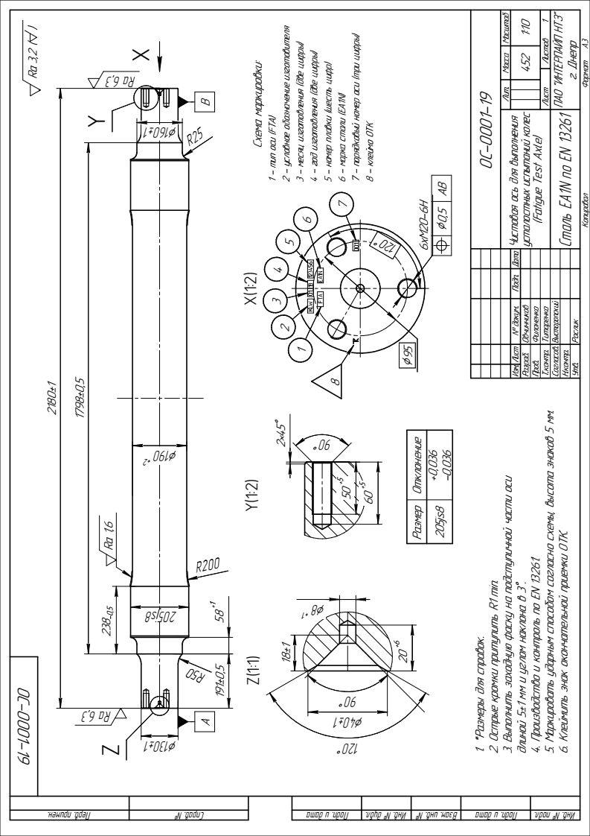

Приложение В

